Střední průmyslová škola a Vyšší odborná škola
Jana Palacha 1840, 272 01 KLADNO

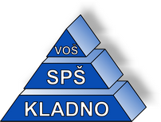

Seznam literárních děl k ústní maturitní zkoušce
z českého jazyka a literatury ve školním roce 2025/2026

Jméno: Josef Novák Třída: AE 4.
- Arbes, J.: Svatý Xaverius

Datum : Podpis žáka :
Vyučující :
Předseda předmětové komise :
Ředitel školy :

